Конспект занятия по рисованию в средней группе "Ягодка".
Воспитатель Подгорная О.В
По теме:"Искусство и культура русского народа".
Цель: Дать детям начальные представления об искусстве и традициях русского народа.
Задачи: -Познакомить детей с историей русского платка, способствовать формированию уважительного отношения к платку, как символу национального наряда;
- Развивать чувство ритма, умение передавать через движение характер музыки, ее эмоционально – образное содержание;
- Воспитывать любовь и уважение к платку, как историческому
достоянию России.
- Ознакомить с искусством художественной росписи тканей на примере Павлово Посадских платков. Научить учащихся видеть, что декор платка связан с его назначением, т.е. с тем, для кого он, для будней или для праздника.
Оформление: на центральной стене – композиции из разных платков.
Предварительная работа: прослушивание песен и разучивание стихов о платках, просмотр презентации Павлово - Посадский платок, изготовление расписных платочков с помощью листа бумаги и красок гуашь.
Приоритетные образовательные области: «Познавательное развитие», «Художественно-эстетическое развитие».
Интеграция образовательных областей: «Познавательное развитие», «Художественно-эстетическое развитие», «Речевое развитие», «Физическое развитие», «Социально – коммуникативное развитие».
Виды деятельности: коммуникативная, двигательная, музыкальная.
Оборудование: 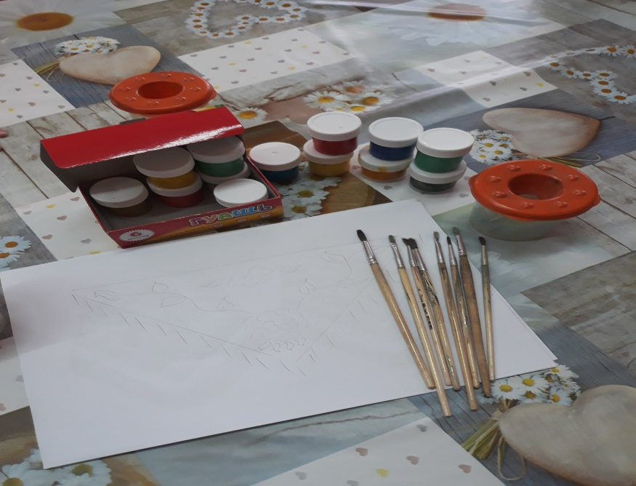 русские платки, кукла, белая бумага ,кисти ,краски гуашь.
Звучит русская народная музыка (громко), воспитатель вносит в группу куклу Машу (постепенно музыка затихает).
Здравствуйте, дети. Какие вы нарядные, как красиво у вас в группе. Меня зовут Маша. А вас как зовут? (дети называют свои имена).
Вот мы и познакомились ,а теперь я хочу познакомить вас сплатками,да не простыми а расписными Павлово Посадскими.
В старину все женщины на Руси носили платки. Их или просто накидывали на голову или плечи, или завязывали узлом под подбородком. Платки были шелковые, кисейные, парчовые, украшенные по углам или по всему полю цветочным узором. Платок — спутник женщины на протяжении всей ее жизни. Он всегда считался лучшим подарком. На всю Россию славились, да и сейчас славятся Павлово посадские платки. В подмосковном городе Павловом Посаде до сих пор продолжается самобытная традиция ручной набойки платков. Главное достоинство этих изделий - в нарядности пышных и разнообразных узоров из букетов ярких роз или гирлянд на черном, красном, белом или другом фоне, завершаются бахромой. Дети рассматривают платки, делятся впечатлениями.
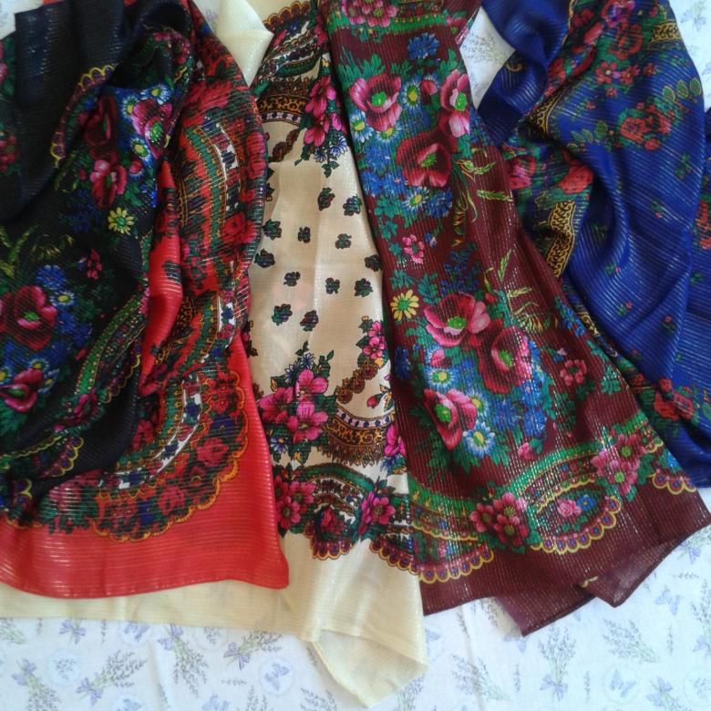
Воспитатель: А сейчас ребятки наша гостья загадает вам загадку, а мы отгадаем!
Кукла Маша:
Носят женщины, старушки,
Носят малые девчушки –
К уголочку – уголок
Сложен красочный …. (платок)
Кукла Маша: правильно ребятки -это русский народный платок!
С незапамятных времён женщины России носят платки. Это квадратный кусок ткани, который в качестве головного убора обязательно дополнял русский народный костюм. Сегодня вы узнаете много нового о платках, о том, какие они бывают, как их используют. Также вы послушаете стихи, песни, о платках, увидите красивые танцы с платками.
Словом, я предлагаю вам поближе познакомиться с русским платком.
Платок – не просто головной убор, а символ любви и красоты. О нем слагали стихи, пели песни и частушки.
Воспитатель:
Эй, девчонки-хохотушки,
Запевайте-ка частушки!
Запевайте поскорей,
Чтоб порадовать гостей!
Девочки исполняют частушки
1. Вы, подружки дорогие,
В стороне не стойте
А частушки про платки .
Веселее пойте. -
2. Снова красненький платочек
На плечах своих ношу
На кого взгляну разочек
- Вмиг того приворожу.
3. На платочке два цветочка –
Голубой да синенький
Про любовь никто не знает
Только я да миленький.
4. Ой, подруженька моя,
В красненьком платочке.
Перед милым вертится,
Как змея на кочке.
Девочки спев частушки присаживаются на стульчики.

Воспитатель: Нарядные платки стали в наши дни деталью одежды.
Какие бы ветры не царили в мире моды, они не смогли унести обыкновенный, привычный нам всем платок. И всегда считалось, что если мамам, сёстрам и любимым дарили русские шали, расписные платки, это значит, что им дарили радость, любовь.
Воспитатель: Песни пели, платки показывали, пора бы и потанцевать…
А что-то пляска не видна?
Девочки: Нет не правда, вот она!
Мальчики: Плясуны не хороши?
Девочки: Сам поди да попляши.
Мальчики: Мы присядем, ногу в бок.
Девочки: А мы ногу на носок.
Мальчики: Топотушками пойдем.
Девочки: А мы сядем-отдохнем.
Мальчики: С вами мы плясать пойдем.
Девочки: Лучше после отдохнем.
Девочки: Уж я топну ногой,
Да притопну другой,
Выходи ко мне Андрюша
Попляши-ка
со мной!

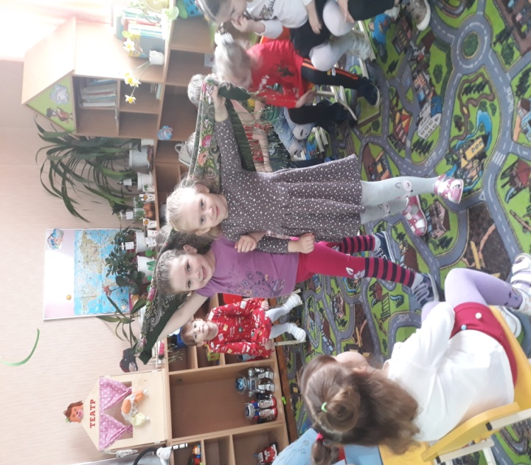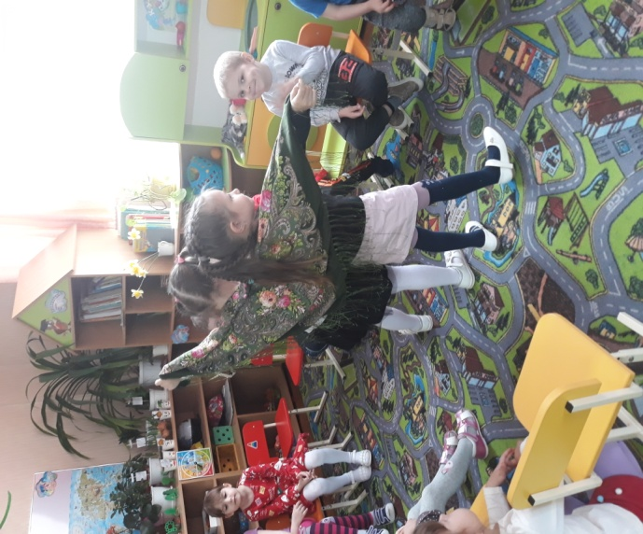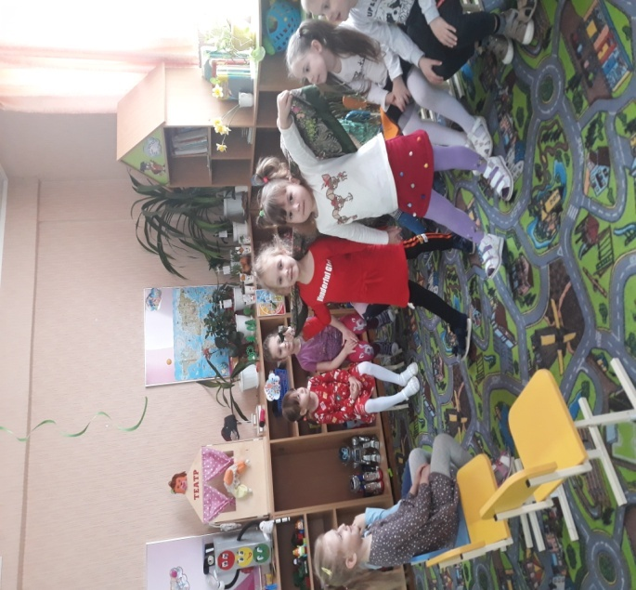

Воспитатель: мальчики и девочки вы большие молодцы. Загадки отгадывали, частушки пели, таны танцевали, а главное внимательно слушали нашу гостью куклу Машу и узнали много нового ,а теперь присаживайтесь за столы и будим рисовать русский народный платочек соблюдая характерный рисунок и цвета красок!
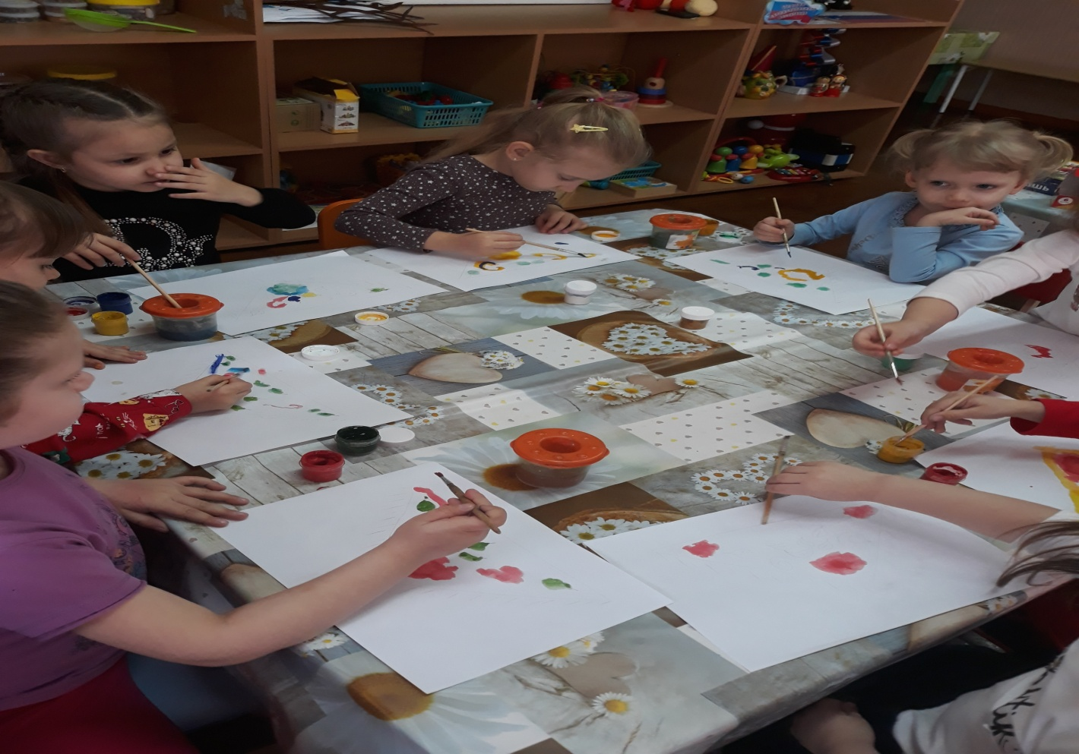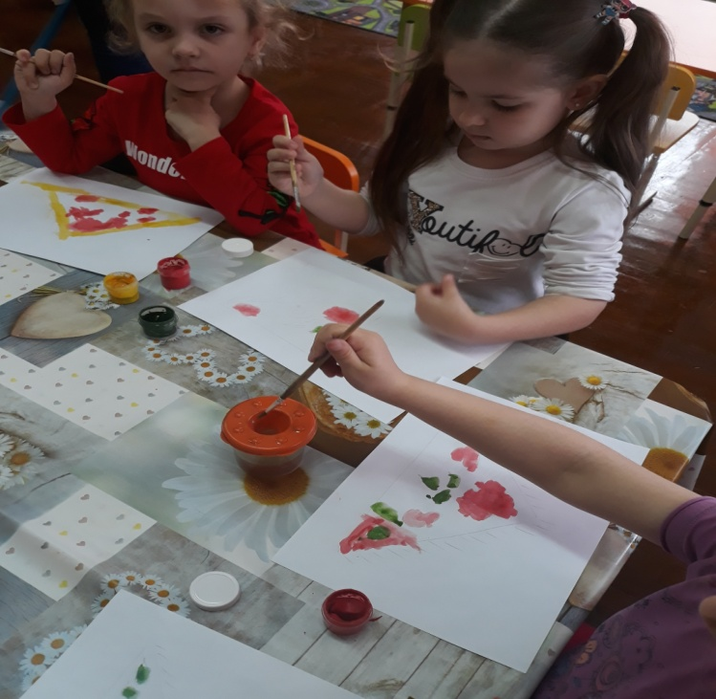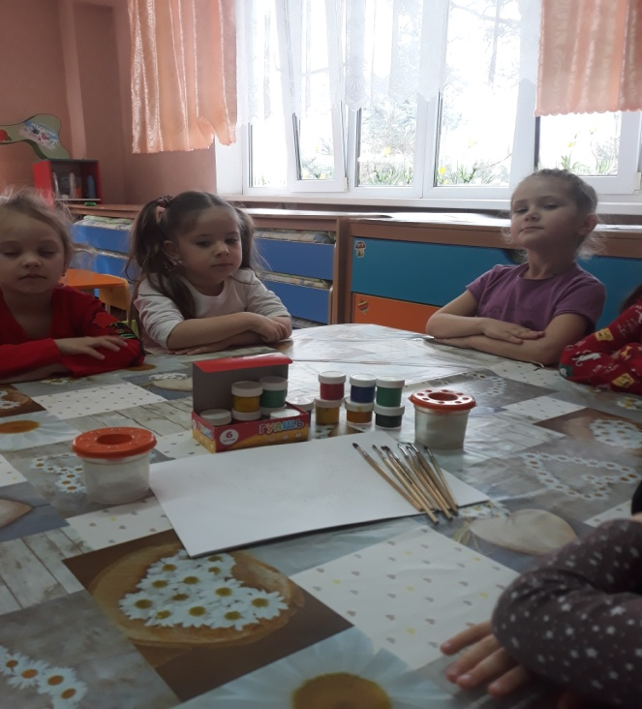
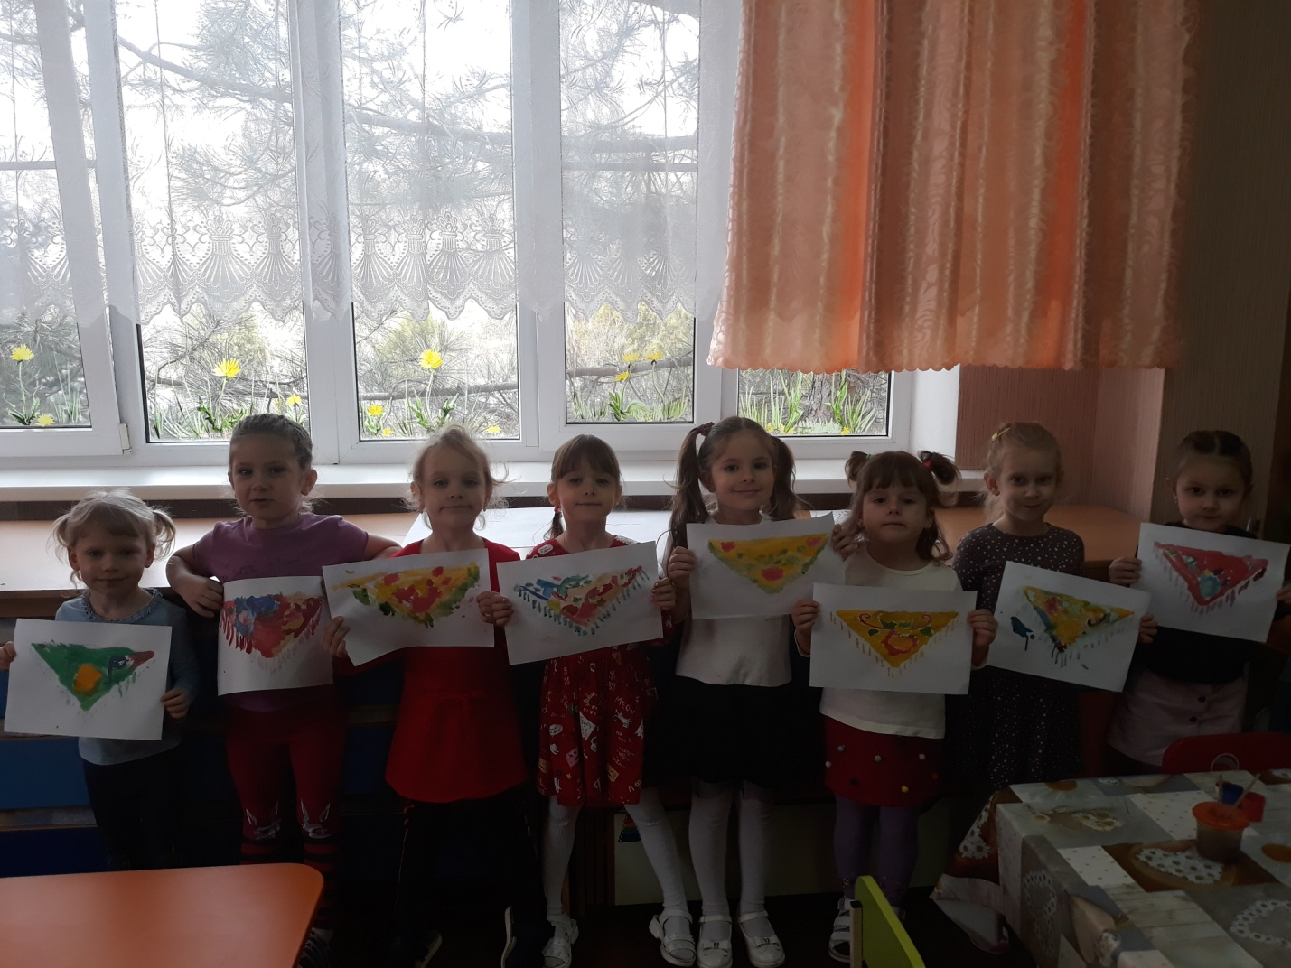
Воспитатель: ребята, мы сегодня замечательно и весело провели с вами время, а ещё неплохо потрудились.Давайте же покажем нашей гостье что у нас получилось, давайте сделаем выставку наших рисуночков!

